 | DEPARTAMENTO INFORMÁTICA
 | ISO
 | DOMINIOS
ALUMNO: Marcos Santos Piñeiro

IMPLEMENTACIÓN DE DOMINIO

Sobre la máquina servidor ya preparada crear un dominio denominado SEVILLA.LOC.
Añadir el equipo cliente al dominio.
Los datos que faltan de configuración sobre el dominio y restos corren por vuestra cuenta (nombres).

Crear estructura para el perfil móvil y para un recurso compartido en el disco del servidor.
Crear un usuario denominado Juanlu con perfil móvil y acceso al recurso compartido.

EVIDENCIAS:
Imágenes de AD DS donde se aprecie que existe el CONTROLADOR DE DOMINIO – EL CLIENTE y el USUARIO.
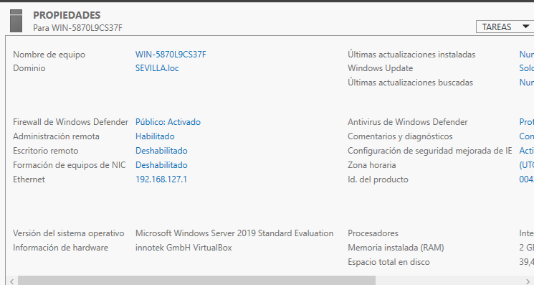

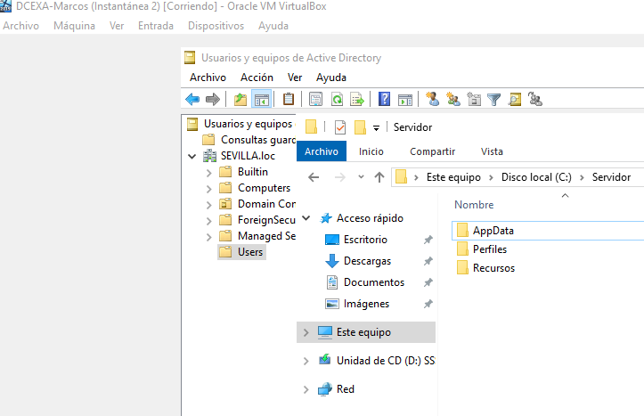
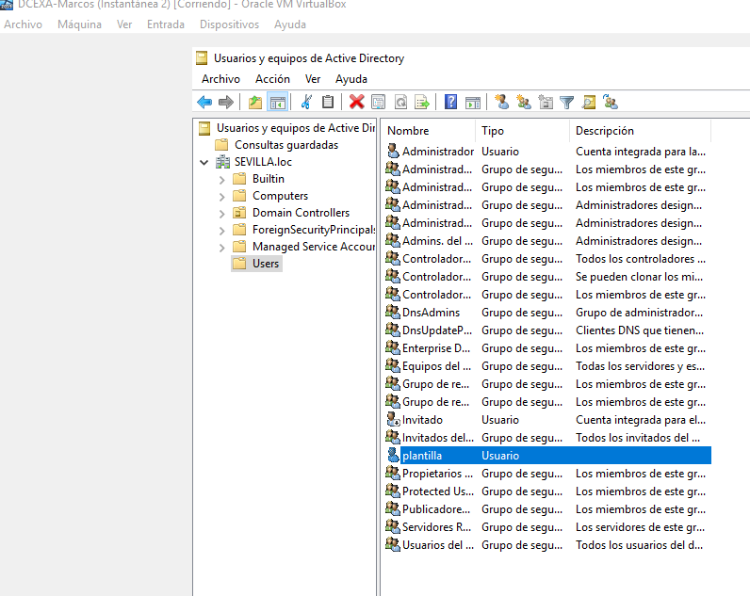

Imagen de AD DS en la ficha del usuario de la ruta del perfil móvil y el recurso compartido.
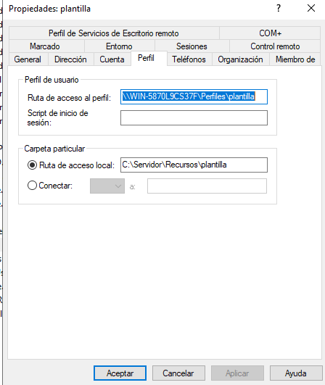

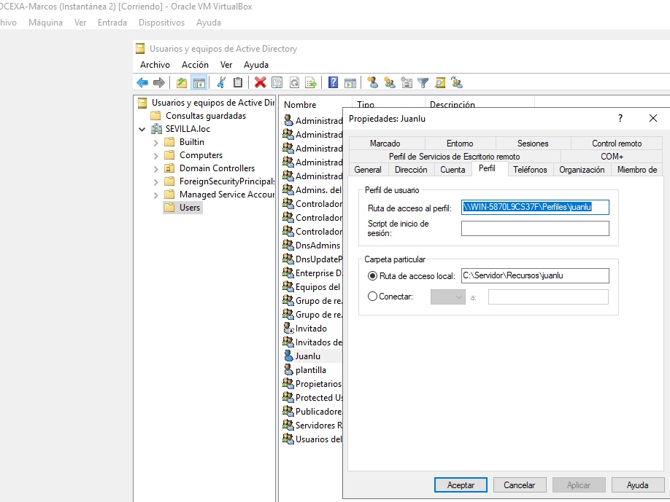

Imagen del perfil xxx.V6 ó xxxxx.V7 que se ha creado la estructura – carpeta dedicada a ello.

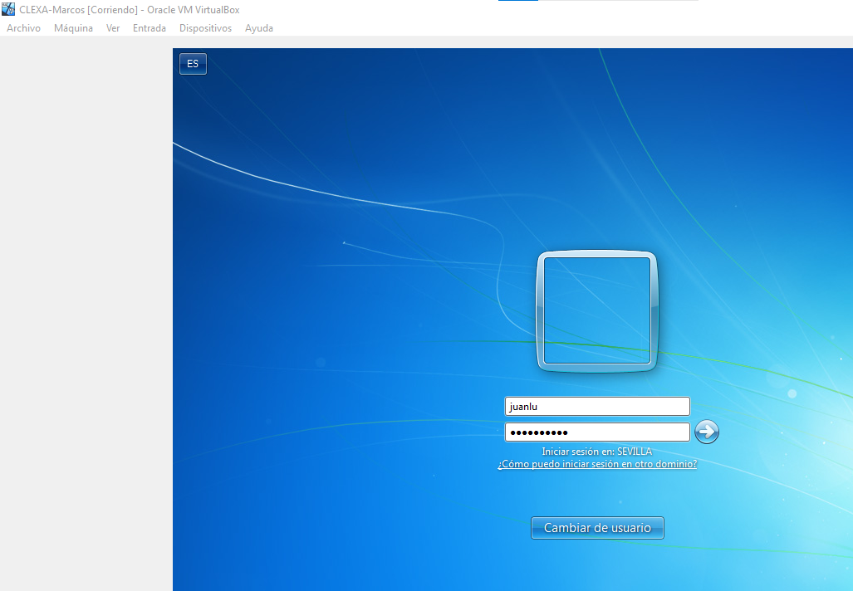
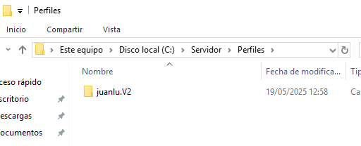

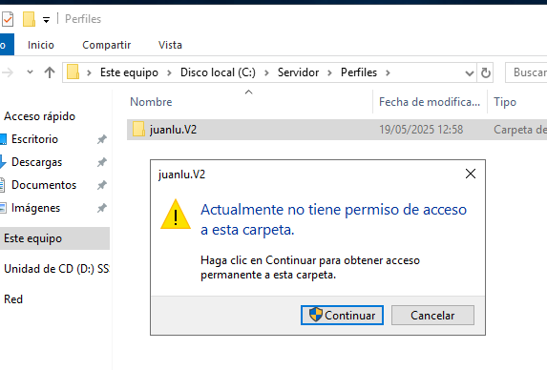

Anotaciones en la medida de lo posible del profesor

